- VYJMENUJTE ČÍSELNOU ŘADU OD JEDNÉ DO PĚTI.
Komunikační partner nebo terapeut ukazuje a vyslovuje také.

1 jekh

2 duj

3 trin

4 štar

5 pandž

- SEŘAĎTE ČÍSLICE DO TABULKY A ŘÍKEJTE NAHLAS.
1 | jekh
2 | duj
3 | trin
4 | štar
5 | pandž

- DOPLŇTE.

___ 2 3 4 ____

1 ___ 3 ___ 5

jekh duj ______ štar _____

____ duj trin _____ _____

- UKAŽTE POČET NA RUKOU A NAJDĚTE FOTOGRAFII.

TRIN ANGUŠT 2 ANGUŠT

5 ANGUŠTA štar angušt
tři prsty, dva prsty, pět prstů, čtyři prsty
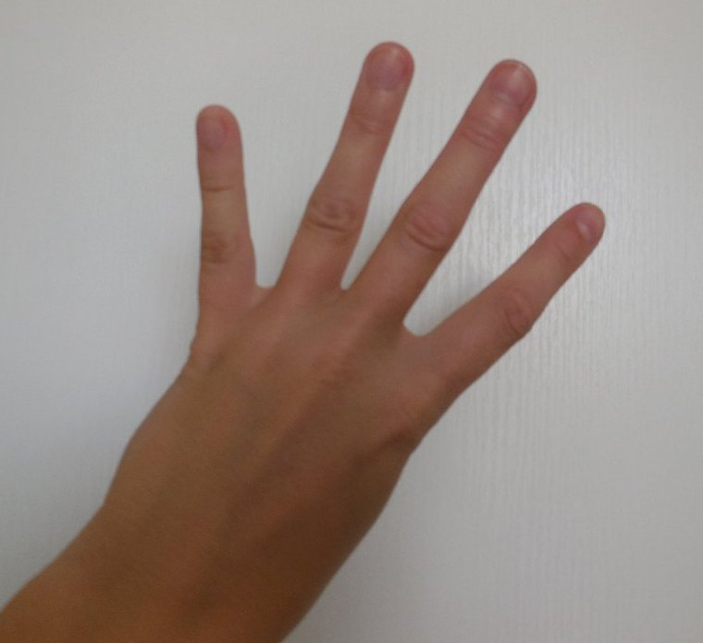
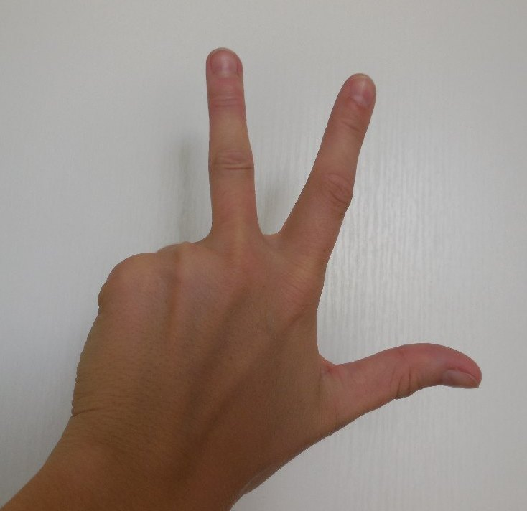

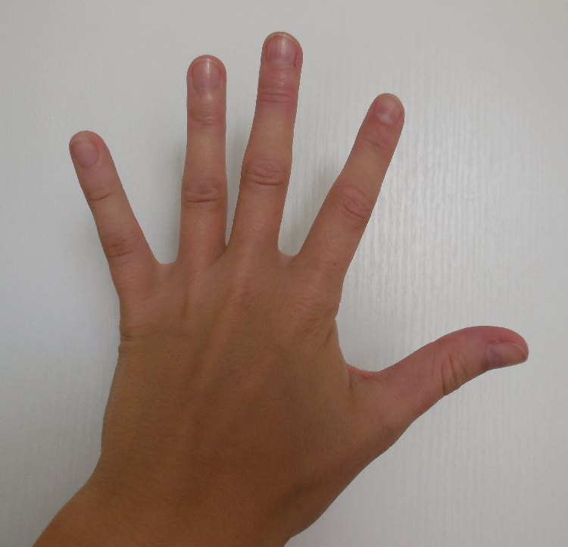
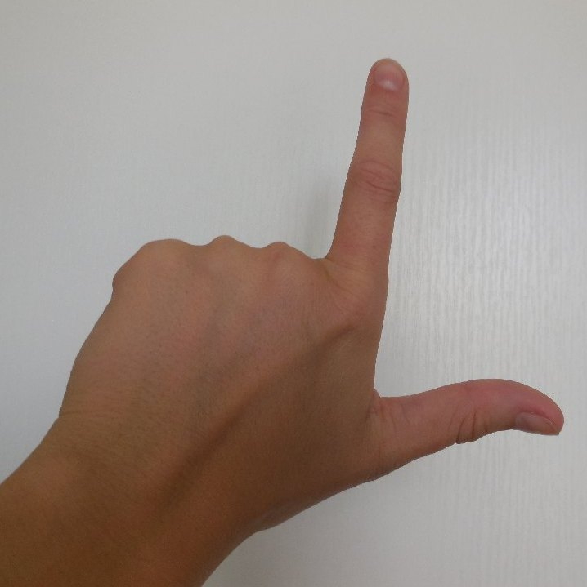

- URČETE POČET.
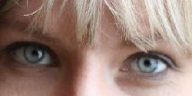
___________________ E J A K H A (duj)

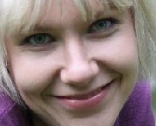

___________________ O N A K (jekh)

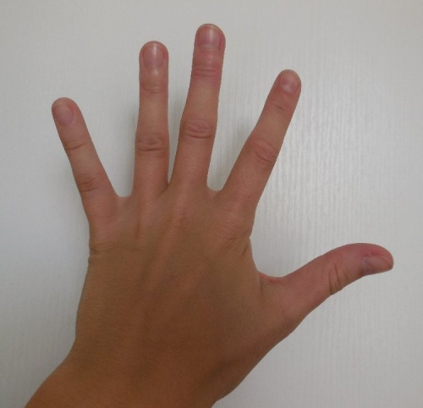

___________________ A N G U Š T A (pandž)

___________________ A N G U Š T A (pandž)

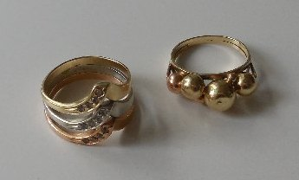

___________________ A N G R U S Ň A (duj)
- VYJMENUJTE - dny v týdnu, měsíce v roce, roční období.
Komunikační partner nebo terapeut pacientovi ukazuje a vyslovuje s ním.
O JANUARIS | O JARA
O FEBRUARIS | O LINAJ
O MARCOS | O JEŠEŇA
O APRILOS | O ŠIL
O MAJOS

O JUNIS | O PONDZELKOS
O JULIS | O FTORKOS
O AUGUSTOS | E STREDA
O SEPTEMBRIS | O ŠTVARTKOS
O OCTOBRIS | E PARAŠČOVIN
O NOVEMBRIS | E SOMBAT
O DEZEMBRIS | O KURKO
- ROZTŘIĎTE - dny v týdnu, měsíce v roce, roční období.
O JANUARIS | O JARA
O FEBRUARIS | O LINAJ
O MARCOS | O JEŠEŇA
O APRILOS | O ŠIL
O MAJOS

O JUNIS | O PONDZELKOS
O JULIS | O FTORKOS
O AUGUSTOS | E STREDA
O SEPTEMBRIS | O ŠTVARTKOS
O OCTOBRIS | E PARAŠČOVIM
O NOVEMBRIS | E SOMBAT
O DEZEMBRIS | O KURKO

- ROZTŘIĎTE - dny v týdnu, měsíce, roční období.
O JANUARIS | O JARA
O FEBRUARIS | O LINAJ
O MARCOS | O JEŠEŇA
O APRILOS | O ŠIL
O MAJOS

O JUNIS | O PONDZELKOS
O JULIS | O FTORKOS
O AUGUSTOS | E STREDA
O SEPTEMBRIS | O ŠTVARTKOS
O OCTOBRIS | E PARAŠČOVIN
O NOVEMBRIS | E SOMBAT
O DEZEMBRIS | O KURKO

O BERŠESKERO KOTER (roční období)

O ČON (měsíce v roce)

DŽIVESA DRE KURKO (dny v týdnu)

- VYJMENUJTE ČÍSELNOU ŘADU OD JEDNÉ DO DESETI
Komunikační partner nebo terapeut ukazuje a vyslovuje také.
1 jekh

2 duj

3 trin

4 štar

5 pandž

6 šov

7 efta

8 ochto

9 eňa

10 deš

- SEŘAĎTE ČÍSLICE DO TABULKY A ŘÍKEJTE NAHLAS.
1 | jekh
2 | duj
3 | tri
4 | štar
5 | pandž
6 | šov
7 | efta
8 | ochto
9 | eňa
10 | deš
- OPAKUJTE, DOPLŇTE, ODPOVĚZTE.
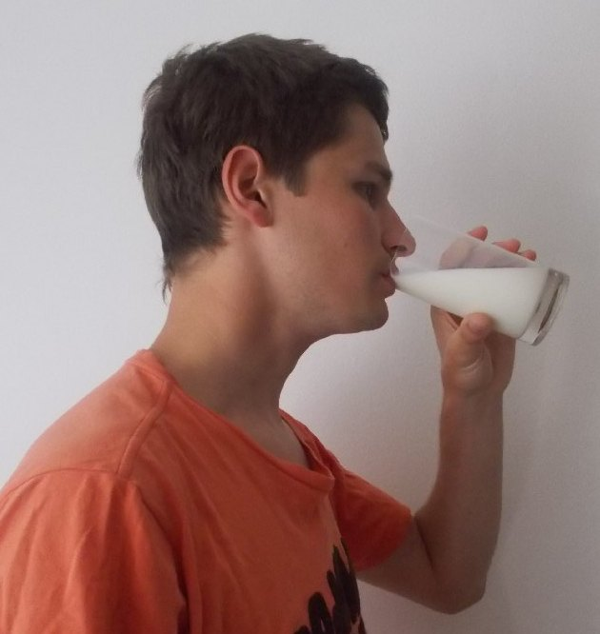

Koda hino? Kdo je to? O raklo. Kluk.

So kerel? Co dělá? O raklo pijel. Kluk pije.

So pijel? Co pije? O raklo pijel o thut.
Kluk pije mléko.

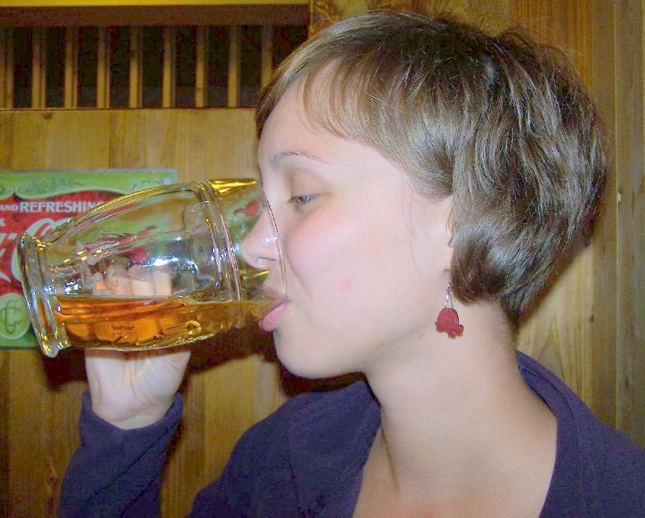

Koda hino? Kdo je to? E čaj. Holka.

So kerel? Co dělá? E čaj pijel. Holka pije.

So pijel? Co pije? E čaj pijel e lovina.
Holka pije čaj.

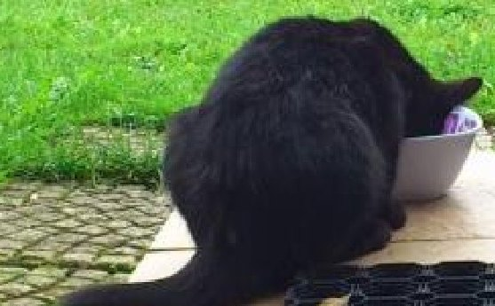

Soda hin? Co je to? E mačka. Kočka.

So kerel? Co dělá? E mačka pijel.
Kočka pije.
Sostar pijel e mačka? Z čeho jí kočka?
E mačka pijel la miskatar.
Kočka pije z misky.

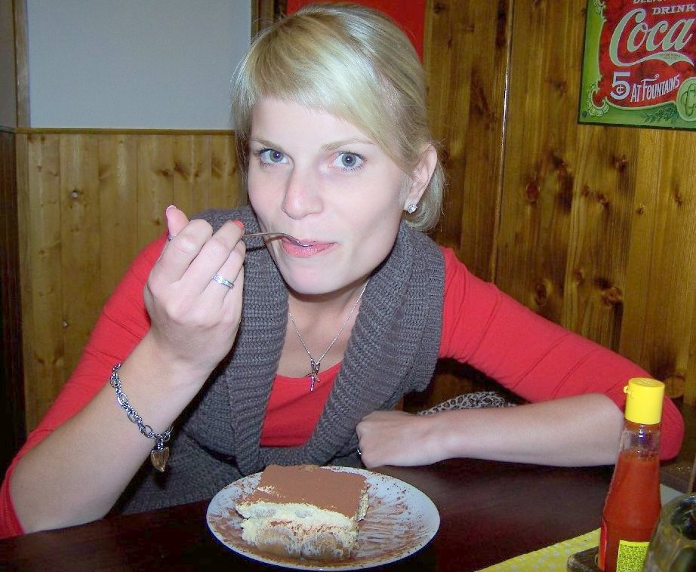

Koda hino? Kdo je to? E čaj. Holka.

So kerel? Co dělá? E čaj chal. Holka jí.

So chal? Co jí? E čaj chal o pedadoro.
Holka jí zákusek.
- DOPLŇTE VĚTY.
O citronos hino ………… šutlo
O cukros hino ……… gulo
Laspeske e hulka he džaha te ……….. pirel
Čivaha o pani he ………… pijiha
Keras o chaben he amen ………… chaha
Phuteraha e knižka he ………… ginaha peske
Andro šil perel but parno ………. liv
Andro pokojis phes pirel le ……….. vudareha
Avri le pokojis dhikas la ………. blakaha
Mukaha peske e televiza he ……….
dhikaha peske
Citrón je kyselý. Cukr je sladký. Vezmeme hůl a budeme chodit. Nalijeme vodu a budeme pít. Nachystáme jídlo a budeme jíst. Otevřeme knihu a budeme číst. V zimě padá mnoho bílého sněhu. Do místnosti vcházíme dveřmi. Ven z místnosti pohlížíme oknem. Pustíme televizi a budeme se dívat.
Mukas o pani, las o sapunis he thovas pes. Laha o ručnikos he khosaha peske o vasta.

Mukas o ……., las o …….. he …….. pes. Laha o ……… he khosaha peske o …….. .
Pustíme vodu, vezmeme mýdlo a umyjeme se. Vezmeme ručník a utřeme si ruce.

Uchanaha pes ………… kangl‘aha
O danda peske keras le ………… kartačkoha
La kanglaha pes ………… chanaha
Le kartačkoha peske keras o ………..danda
Učešeme se hřebenem. Zuby si vyčistíme kartáčkem. Hřebenem se učešeme. Kartáčkem si vyčistíme zuby.

- OPRAVTE VĚTY.

O citronos hino kalo. šargo
O cukros hin londo. gulo
E lobda hini hranato. kulato
E čar hini loli. zeleno
O citronos hino kirko. šutlo
O něbos hino zeleno. belavo
O kham hino je belavo. šargo
O jahody hine kale. lole
E čokolada hini londži. guli

Citrón je černý/žlutý. Cukr je slaný/sladký. Míč je hranatý/kulatý. Tráva je červená/zelená. Citrón je hořký/kyselý. Nebe je zelené/modré. Slunce je modré/žluté. Jahody jsou černé/červené. Čokoláda je slaná/sladká.

- DOPLŇTE SLOVESO.

te pijel, te sovel, te pirel, te žužarel (pes), te uchanel (pes), te thovel (pes)
pít, spát, chodit, čistit, česat, umývat
E čaj rado ……………… pešo. phirel
E čaj peske ……………… o bala.
thovel, morel
Amen ……………. po pindre. phirel
E čaj ……………… tejos. pijel
O raklo ……………….. e phuv. thovel
O džene rači …………………. . soven
O raklo pes …………….. la sapuniha. thovel
O raklo ……………. e phuv. thovel
O rukono ………………… pani. pijel

Holka ráda chodí pěšky. Holka si češe (umývá) vlasy. My chodíme po nohou. Holka pije čaj. Kluk si čistí zuby. Lidé v noci spí. Kluk se umývá (myje) mýdlem. Kluk umývá (myje) podlahu. Pes pije vodu.

